Control 2 Trimestre 2 - 1ºDAM
Nombre apellidos:
Instrucciones:

Al final del examen se encuentra las sentencias necesarias para crear y poblar las tablas que vamos a usar
El examen se debe contestar sobre el cuestionario y subir el fichero a la plataforma Moodle con el formato nombre.apellido1.apellido2

En la realización del examen queda prohibido el uso de la red quedando limitada para la descarga y subida del examen

En ninguna sentencia se podrá usar LIMIT a no ser que se especifique lo contrario en el enunciado

Ejercicio 1. (1,5 ptos) Borra el contenido de la tabla empleadoBackup e inserta los empleados que tengan una U en la segunda posición de su primer apellido (no se puede hacer uso de LIKE)
El salario que debes ponerles es la media de los empleados que pertenecen al departamento de codigo 4 y 5
Los campos que debes insertar son solamente el codigo, nif, nombre, cod_depart, salario_base
NOTA: Si no lo consigues hacer, insértalo ayudándote de los inserts individuales que se adjuntan. Eso no puntuará, pero te permitirá la consecución de otras cuestiones)
insert into empleadoBackup(codigo,nif,nombre,apellido1,apellido2,cod_depart,fecha_alta,salario_base)
select empleado.codigo,empleado.nif,empleado.nombre,empleado.apellido1,empleado.apellido2,empleado.cod_depart,empleado.fecha_alta,(select avg(salario_base) from empleado where empleado.cod_depart=4 or empleado.cod_depart=5)
from empleado join empleadoBackup
where empleadoBackup.codigo=empleado.codigo
and substring(empleado.apellido1,2)='u';

INSERT INTO empleadoBackup (codigo,nif ,nombre, apellido1, apellido2, salario_base, cod_depart, fecha_alta) VALUES(3, '16970642B', 'Adolfo', 'Rubio', 'Flores', 33767, 3, '2007-11-30');
INSERT INTO empleadoBackup (codigo,nif ,nombre, apellido1, apellido2, salario_base, cod_depart, fecha_alta) VALUES(4, '77705545E', 'Adrián', 'Suárez', NULL, 33767, 4, '2007-06-07');
INSERT INTO empleadoBackup (codigo,nif ,nombre, apellido1, apellido2, salario_base, cod_depart, fecha_alta) VALUES(7, '80576669X', 'Pilar', 'Ruiz', NULL, 33767, 2, '2006-05-01');
INSERT INTO empleadoBackup (codigo,nif ,nombre, apellido1, apellido2, salario_base, cod_depart, fecha_alta) VALUES(8, '71651431Z', 'Pepe', 'Ruiz', 'Santana', 33767, 3, '2000-06-12');

Ejercicio 2. (2 ptos) Obtén el codigo, nif, nombre, cod_depart, salario_base de los empleados que tienen información en ambas tablas mostrando ambas informaciones en diferentes registros como se muestra en la captura

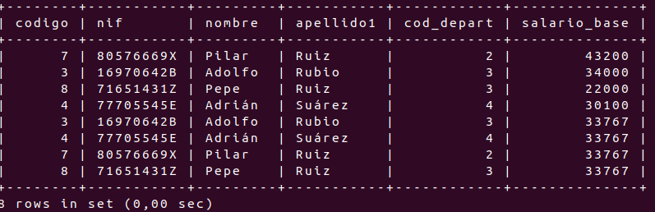

select empleado.codigo,empleado.nif,empleado.nombre,empleado.cod_depart,empleado.salario_base
from empleado join empleadoBackup
on empleadoBackup.codigo=empleado.codigo;

Ejercicio 3. (1,5 ptos) Actualiza el sueldo de los empleados que hay en la tabla empleadoBackup sumándoles el 10% del sueldo que tienen en la tabla empleados
update empleadoBackup
set salario_base=salario_base+ 0.1*(select empleado.salario_base from empleado join empleadoBackup on empleadoBackup.codigo=empleado.codigo);

Ejercicio 4. (1'5 ptos) Obtén todos los empleados como se ve en la captura que estén en aquellos departamentos que tengan más de 1 empleado y su código de departamento no sea ni 3 ni 5 ni nulo

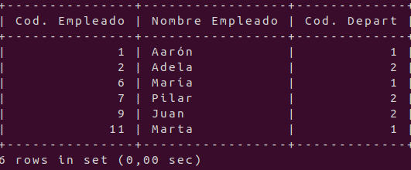

select empleado.codigo,empleado.nombre,empleado.cod_depart
from empleado
where empleado.cod_depart in (select departamento.codigo
from departamento join empleado
on empleado.cod_depart=departamento.codigo
where departamento.codigo!=3
and departamento.codigo!=5
and departamento.codigo is not null
group by departamento.codigo
having count(empleado.codigo)>1);

Ejercicio 5. (1,5 ptos) Obtén todos los empleados que trabajan en un departamento que pertenezcan a Granada (buscando con ese literal) o al departamento de Recursos Humanos
Muestra los códigos y nombres del empleado, departamento y provincia. Ordénalos por nombre de departamento de mayor a menor y de menor a mayor por el nombre de empleado. Muestra el alias que se ve en la captura
select empleado.codigo as 'Cod.Empleado',empleado.nombre as 'Nombre Empleado',departamento.codigo as 'Cod.Depart',departamento.nombre as 'Nombre Depart.',provincia.codigo as 'Cod.Provincia',provincia.nombre as 'Nombre Provincia'
from provincia right join departamento
on departamento.codProvincia=provincia.codigo
right join empleado
on departamento.codigo=empleado.cod_depart
where empleado.cod_depart in(select departamento.codigo
from departamento
where departamento.codigo in(select departamento.codigo from departamento join provincia on provincia.codigo=departamento.codProvincia where provincia.nombre like 'Granada'
)or departamento.nombre like 'Recursos Humanos')
order by departamento.nombre desc,empleado.nombre;

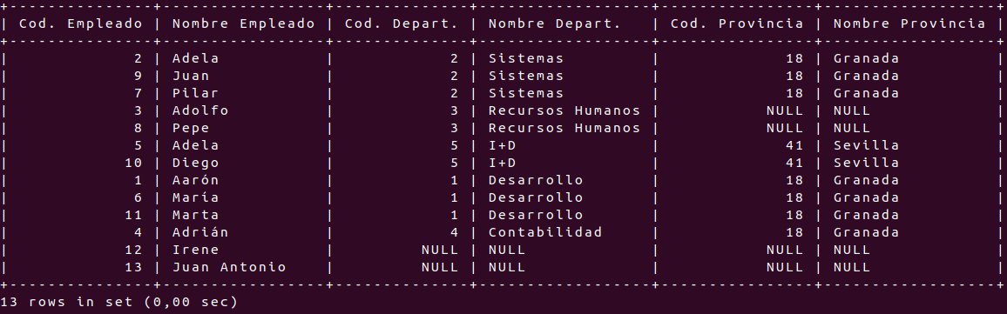

Ejercicio 6. (1ptos) Actualiza el salario incrementándolo en 100 y cambiándoles los 8 del NIF a X a los empleados con código de departamento 1 o nulo cuando su salario base sea mayor o igual que 23000 y menor o igual que 30000 (no se puede usar > ni <)

update empleado
set salario_base=salario_base+100
where empleado.cod_depart=1
or empleado.cod_depart is null
and salario_base between 23000 and 30000;

Ejercicio 7. (1pto) Sobre los bloqueos contesta estas cuestiones:
a ) ¿Qué puede originar una situación de bloqueo?.
b) ¿Qué se debería haber hecho para que no pasara?
c) Provócala (sin afectar al transcurso de tu examen) y adjunta captura del mensaje devuelto (se debe ver en la captura que estás usando la base de datos del examen Control2_Trimestre2)

Una persona realice un cambio en la base de datos y otra persona a la vez este haciendo una transaccion en ella
y no vea los cambios que se estan haciendo
b)
el commit para poder confirmar las transaccion

ANEXO

DROP DATABASE IF EXISTS Control2_Trimestre2;
CREATE DATABASE Control2_Trimestre2;
USE Control2_Trimestre2;

CREATE TABLE provincia (
codigo INT PRIMARY KEY,
nombre VARCHAR(100) NOT NULL
) ENGINE=InnoDB;

CREATE TABLE departamento (
codigo INT PRIMARY KEY,
nombre VARCHAR(100) NOT NULL,
presupuesto DOUBLE NOT NULL,
gastos DOUBLE NOT NULL,
codProvincia INT
) ENGINE=InnoDB;

CREATE TABLE empleado (
codigo INT PRIMARY KEY,
nif VARCHAR(9) NOT NULL UNIQUE,
nombre VARCHAR(100) NOT NULL,
apellido1 VARCHAR(100) NOT NULL,
apellido2 VARCHAR(100),
cod_depart INT,
fecha_alta DATE,
salario_base INT,
FOREIGN KEY (cod_depart) REFERENCES departamento(codigo)
) ENGINE=InnoDB;

CREATE TABLE empleadoBackup (
codigo INT PRIMARY KEY,
nif VARCHAR(9) NOT NULL UNIQUE,
nombre VARCHAR(100) NOT NULL,
apellido1 VARCHAR(100) NOT NULL,
apellido2 VARCHAR(100),
cod_depart INT,
fecha_alta DATE,
salario_base INT,
FOREIGN KEY (cod_depart) REFERENCES departamento(codigo)
) ENGINE=InnoDB;

INSERT INTO provincia (codigo, nombre) VALUES(18, 'Granada');
INSERT INTO provincia (codigo, nombre) VALUES(41, 'Sevilla');
INSERT INTO provincia (codigo, nombre) VALUES(49, 'Málaga');

INSERT INTO departamento (codigo, nombre, presupuesto, gastos, codProvincia) VALUES(1, 'Desarrollo', 120000, 6000, 18);
INSERT INTO departamento(codigo, nombre, presupuesto, gastos, codProvincia) VALUES(2, 'Sistemas', 150000, 21000, 18);
INSERT INTO departamento(codigo, nombre, presupuesto, gastos) VALUES(3, 'Recursos Humanos', 280000, 25000);
INSERT INTO departamento(codigo, nombre, presupuesto, gastos, codProvincia) VALUES(4, 'Contabilidad', 110000, 3000, 18);
INSERT INTO departamento(codigo, nombre, presupuesto, gastos, codProvincia) VALUES(5, 'I+D', 375000, 380000, 41);
INSERT INTO departamento(codigo, nombre, presupuesto, gastos, codProvincia) VALUES(6, 'Proyectos', 0, 0, 41);
INSERT INTO departamento(codigo, nombre, presupuesto, gastos, codProvincia) VALUES(7, 'Publicidad', 0, 1000, 49);

INSERT INTO empleado(codigo,nif ,nombre, apellido1, apellido2, salario_base, cod_depart, fecha_alta) VALUES(1, '32481596F', 'Aarón', 'Rivero', 'Gómez', 22000, 1, '1999-03-02' );
INSERT INTO empleado (codigo,nif ,nombre, apellido1, apellido2, salario_base, cod_depart, fecha_alta) VALUES(2, '65575632D', 'Adela', 'Salas', 'Díaz', 25000, 2, '2013-11-12');
INSERT INTO empleado (codigo,nif ,nombre, apellido1, apellido2, salario_base, cod_depart, fecha_alta) VALUES(3, '16970642B', 'Adolfo', 'Rubio', 'Flores', 34000, 3, '2007-11-30');
INSERT INTO empleado (codigo,nif ,nombre, apellido1, apellido2, salario_base, cod_depart, fecha_alta) VALUES(4, '77705545E', 'Adrián', 'Suárez', NULL, 30100, 4, '2007-06-07');
INSERT INTO empleado (codigo,nif ,nombre, apellido1, apellido2, salario_base, cod_depart, fecha_alta) VALUES(5, '17087203C', 'Adela', 'Loyola', 'Méndez', 34500, 5, '2022-10-30');
INSERT INTO empleado (codigo,nif ,nombre, apellido1, apellido2, salario_base, cod_depart, fecha_alta) VALUES(6, '38382980M', 'María', 'Samanta', 'Moreno', 23400, 1, '2007-04-02');
INSERT INTO empleado (codigo,nif ,nombre, apellido1, apellido2, salario_base, cod_depart, fecha_alta) VALUES(7, '80576669X', 'Pilar', 'Ruiz', NULL, 43200, 2, '2006-05-01');
INSERT INTO empleado (codigo,nif ,nombre, apellido1, apellido2, salario_base, cod_depart, fecha_alta) VALUES(8, '71651431Z', 'Pepe', 'Ruiz', 'Santana', 22000, 3, '2000-06-12');
INSERT INTO empleado (codigo,nif ,nombre, apellido1, apellido2, salario_base, cod_depart, fecha_alta) VALUES(9, '56399183D', 'Juan', 'Gómez', 'López', 37000, 2, '2003-05-02');
INSERT INTO empleado (codigo,nif ,nombre, apellido1, apellido2, salario_base, cod_depart, fecha_alta) VALUES(10, '46384486H', 'Diego','Flores', 'Salas', 36700, 5, '2009-05-21');
INSERT INTO empleado (codigo,nif ,nombre, apellido1, apellido2, salario_base, cod_depart, fecha_alta) VALUES(11, '67389283A', 'Marta','Herrera', 'Gil', 19000, 1, '2002-03-30');
INSERT INTO empleado (codigo,nif ,nombre, apellido1, apellido2, salario_base, cod_depart, fecha_alta) VALUES(12, '41234836R', 'Irene','Mantas', 'Flores', 39800,NULL, '2003-08-02');
INSERT INTO empleado (codigo,nif ,nombre, apellido1, apellido2, salario_base, cod_depart, fecha_alta) VALUES(13, '82635162B', 'Juan Antonio','Sáez','Guerrero', 26000, NULL, '2006-09-29');

